Sbor dobrovolných hasičů Čistá u Horek srdečně děti i dospělé na
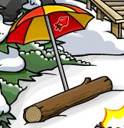
31. prosince 2012 od 14:00 hodin
na dvoře za školou v Čisté

Zábava *** Soutěže *** Občerstvení *** Zpívání *** Rachejtle

Přijďte si s námi užít konec roku.

